**高雄第一科技大學**

**Kaohsiung First University of Science and Technology**

**環境與安全衛生工程系**

**Department of Safety,Health and Environmental Engineering**

**2016年產業與環境安全衛生工程**

**暑期專班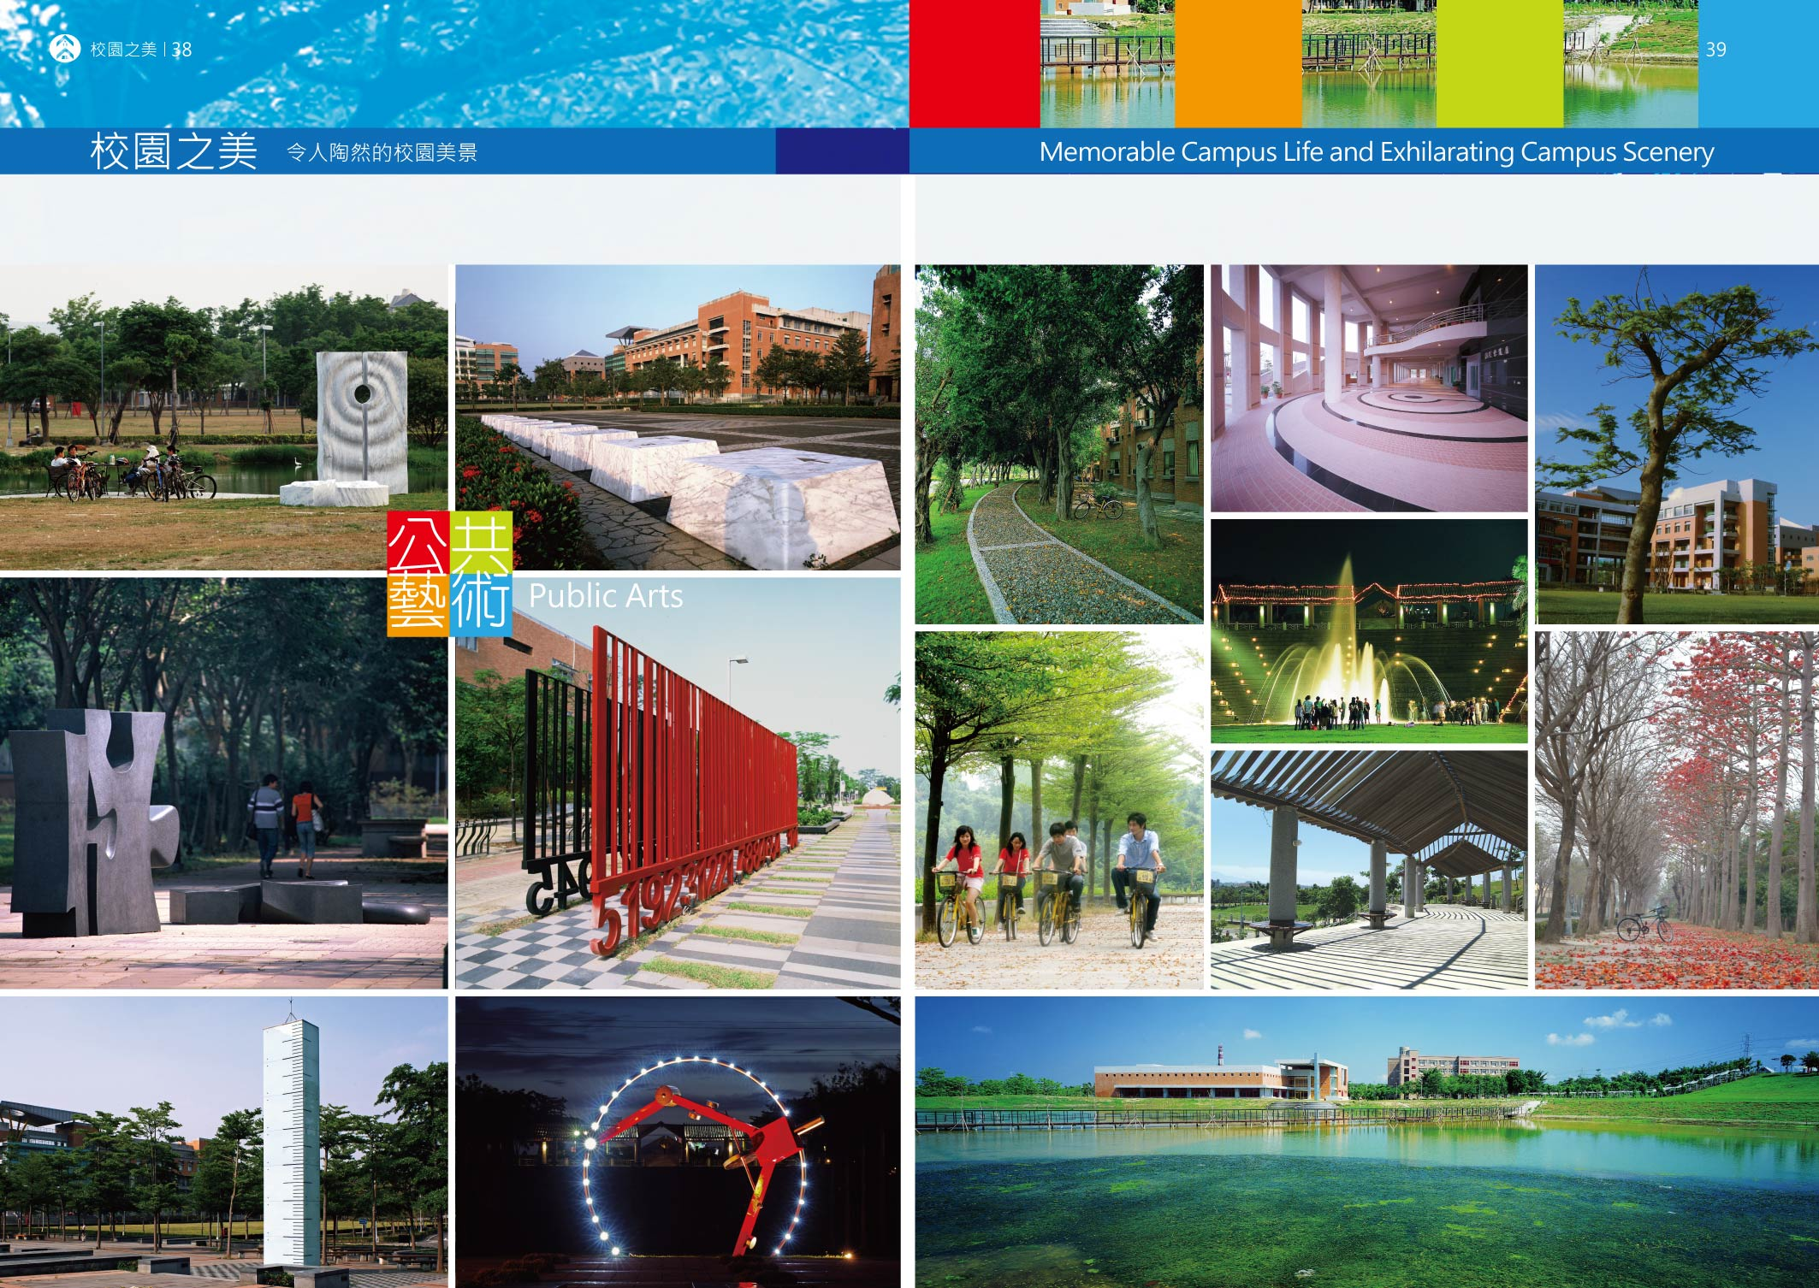招生簡章**

**校 址：高雄市楠梓區卓越路2號**

**網 址：http://www.nkfust.edu.tw**

**聯絡人：趙珮玉**

**電 話：886-7-6011000分機2304**

**傳 真：886-7-6011061**

**E-mail：patty@nkfust.edu.tw**

**高雄第一科技大學為臺灣頂尖的科技大學之一，校園美麗，設施完善。目前設有工學院、電資學院、管理學院、財金學院及外語學院等5個學院，專任教師約260位，學生約7,200位(其中博碩士生約占1/3)，是一所學術研究與產業實務並重的科技大學，目前校方正積極邁向創業型大學。本校專任教師95％具有國內外博士學位，師資博士比率居台灣之科技大學排名第一，並擁有豐富產學經驗，傳授最符合產業需求的知識與技能。校園面積達75公頃(1125畝)，橫跨高雄市楠梓區、燕巢區、橋頭區，並致力於營造一個安全、無污染的環保綠色校園環境。**

**學校簡介**

|  |  |  |  |
| --- | --- | --- | --- |
| **食** | http://www2.sec.nkfust.edu.tw/life/images/eat_b1_1.jpg  **學生活動中心地下一樓餐廳** | **衣** | http://www2.sec.nkfust.edu.tw/life/images/cloth_b1_1.png  **洗烘衣服 10~20元就搞定** |
| **住** | **http://www2.sec.nkfust.edu.tw/life/images/live_b1_1.png**  **溫馨住宿** | **行** | **http://www2.sec.nkfust.edu.tw/life/images/go_b1_1.jpg**  **愛心鐵馬** |

**交通：**

* **高雄市公車**

**可至高雄火車站，搭乘捷運轉乘，由R11高雄車站轉乘約20分鐘至R21都會公園站或R22青埔站分別有紅58接駁公車與97高雄學園專車接駁，約20分鐘至本校。**

* **高雄客運**

**98及97高雄學園專車每天分別有8個雙向班次，行駛路線停靠本校東、西校區。**

* **高雄捷運**

**高雄捷運紅線將經過本校-R22青埔站，離本校約3公里，有98高雄學園專車約15分鐘至本校；另於R21都會公園站有紅58接駁公車約20分鐘至本校。**

**近年來由於產業急速發展，雖然提升了生活水平，但也造成了全球暖化、氣候變遷、各類災害頻傳，發展所產生的有毒物質與意外災害不僅嚴重污染我們的環境，也威脅我們的健康與安全，這都顯示環境保護、產業安全衛生與防災的問題愈來愈需要我們的重視與投入。高雄第一科技大學環安系師資陣容完整堅強、實務經驗豐富，無論是環境、安全衛生與防災的領域皆為台灣首屈一指。針對產業發展面臨之環安衛及災害問題，希冀藉由開設「產業與環境安全衛生工程暑期專班」，進行兩岸學術交流及實務經驗分享。**

**課程介紹**

|  |  |
| --- | --- |
| 課程名稱 | 課程說明 |
| 高科技產業永續發展特論 | 在市場全球化，國際互動與競爭日益激烈，科技發展對一個國家的經濟發展愈顯重要，而永續發展(Sustainable Development)是現今全球追求的目標，本課程將探討在科技快速發展及資訊競賽而日趨激烈的產業競爭環境裏，如何有效地為高科技產業長期發展建構良好生產環境與企業的發展優勢，並有效地降低工業生產過程中可能衍生的環境危害問題，這將是環境永續發展重要的挑戰。 |
| 產業與勞動災害預防與控制 | 具備安全知識，才能建立安全環境，改進人為疏失與控制問題來源方能預防災害發生。本課程將介紹工業與職業場所作業環境之常見的危害因子，再介紹不同類型系統之控制原理，以及評估與應用的原則，並學習安全工程的基本理論，包括外洩、擴散、火災爆炸、災害緊急應變等，以建立安全工程師所需的基礎，透過基礎理論與實務應用之介紹，以確實能協助產業界，降低產業與勞動災害。 |
| 產業參訪課程 | 藉由產業參訪活動，提供學生認識多元產業之機會，藉此了解各類產業現況與面臨的問題，並提供學生與產業直接面對面交流與學習的機會。 |
| 文化與生態參訪課程 | 環境保育與永續發展等對生態保育相關議題皆是重要的教學主題，因此藉著透過實地參訪與導覽，拓展教學面向，並讓學生能思考相關議題，以收相互吸收整合之效，並藉此認識台灣生態之美。 |
| 課程時數 | **72小時** |
| 備註 | |
| * 開班時間：2016年7月25日(星期一)至8月12日(星期五) * 招生對象：大陸在學大學部及研究所學生 * 招生人數：40人(招生滿20人以上開班) | |

**2016年產業與環境安全衛生工程暑期專班行程表**

**（期間07/25--08/12）**

|  |  |  |  |  |  |  |
| --- | --- | --- | --- | --- | --- | --- |
| 星期一 | 星期二 | 星期三 | 星期四 | 星期五 | 星期六 | 星期日 |
| 07/25 | 07/26 | 07/27 | 07/28 | 07/29 | 07/30 | 07/31 |
| 小港機場接機  報到、繳費  校園導覽 | **09:30集合繳費**  **11:00開幕** | 高科技產業永續發展特論1 | 高科技產業永續發展特論2 | 高科技產業永續發展特論3 | 自由活動 | 自由活動 |
| 產業與勞動災害預防與控制1 | 產業與勞動災害預防與控制2 | 產業與勞動災害預防與控制3 | 產業與勞動災害預防與控制4 |
| 08/01 | 08/02 | 08/03 | 08/04 | 08/05 | 08/06 | 08/07 |
| 高科技產業永續發展特論4 | 高科技產業永續發展特論5 | 高科技產業永續發展特論6 | 參訪課程  參訪地點：澄清湖淨水廠  夜宿嘉義 | 生態參訪  參訪地點：日月潭  夜宿台中 | 參訪課程  參訪地點：  新竹玻璃博物館  夜宿淡水 | 文化參訪  參訪地點：故宮博物院  夜宿基隆 |
| 產業與勞動災害預防與控制5 | 產業與勞動災害預防與控制6 | 心得分享 |
| 08/08 | 08/09 | 08/10 | 08/11 | 08/12 |  |  |
| 文化參訪  參訪地點：九份老街  夜宿礁溪 | 生態參訪  參訪地點：太魯閣風景區  夜宿花蓮 | 生態參訪  參訪地點：三仙台風景區  夜宿墾丁 | 參訪課程  參訪地點：台電展示館  結業式  夜宿高雄 | 小港機場  送機 |  |  |
| 上課時間：上午 09：10-12：00  　　　　　下午 13：30-16：20  　　　　　每節課為50分鐘、中間休息10分鐘  上課地點：工學院F108教室  **✪參訪暨環島體驗部分為暫訂行程，屆時依實際狀況調整。** | | | | | | |

**費用一覽表**

|  |  |  |  |
| --- | --- | --- | --- |
| 項目 | 內容 | 費用(新台幣) | 備註 |
| 學費 | 專業課程，含住宿費 | 20,000元 | 宿舍由本校統一安排，含水電費、冷氣費、寢具。 |
| 雜費 | 入台證申請費、手續費、印刷費、郵資等 | 1,000元 | 含代辦臺灣地區入出境許可證費用，恕不退費。敬請各校報名者統一收齊雜費後，匯至本校帳戶。 |
| 參訪暨旅遊費用 | 詳細內容如行程表 | 依實際旅遊行程與人數計算 |  |
| 【說明】   * 以上費用不含往返機票及個人消費。 * 招生人數40人(招生滿20人以上開班，若招生人數未達開班標準，不予開班)。 * 帶隊教師與學生一律住宿本校學生宿舍。 * 旅客入出境每人可攜帶人民幣20,000元為限(新台幣60,000元為限)，機場設有台灣銀行可直接兌換台幣。 * 除各項旅遊活動統一安排用餐(請參閱行程表)，其餘用餐請自理。(可自行於校內外餐廳用餐，每餐約新台幣50元至100元) | | | |

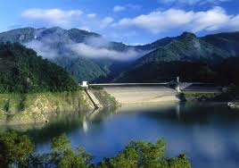

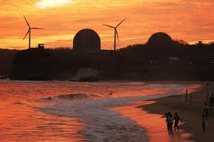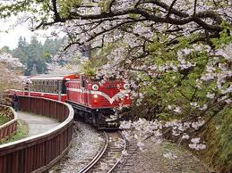

**報名方式**

1. 每人雜費新台幣1,000元，**每校統一匯款至本校帳戶**(匯款帳戶與相關資訊如下所示)，請報名者於2016年4月15日(星期五)前備妥辦理**入台證之相關電子檔**並將**匯款單據**一併**Mail至patty@nkfust.edu.tw**，經確認後始完成報名手續。
2. 辦妥「大陸居民往來台灣通行證」請掃描圖檔(JPEG)**Mail至patty@nkfust.edu.tw，**以利辦理保險手續。
3. 訂妥機票後請提供來回班機之航班編號與時間，以掌握各校抵台與離境時間。
4. 此暑期專班同一學校超過10名學員報名，招待一名帶隊老師（不含來回機票及在台期間用餐等費用）。

**匯款帳戶**

|  |  |  |  |
| --- | --- | --- | --- |
| 銀行 | 戶名 | 帳號 | Swift code |
| 台灣銀行  高雄分行 | 國立高雄第一科技大學校務基金401專戶 | 011036032189 | BKTWTWTP011 |

* 銀行：台灣銀行高雄分行
* 戶名：國立高雄第一科技大學校務基金401專戶
* 帳號：011036032189，Swift code: BKTWTWTP011」
* 銀行swift號碼(Swift code)：BKTWTWTP011
* 收款銀行地址：台灣銀行高雄分行(高雄市前金區中正四路264號)

Bank of Taiwan Kaohsiung Branch(264, Jhongjheng 4th Road, Kaohsiung)

* 收款人和收款人住址：國立高雄第一科技大學824高雄市燕巢區大學路1號

National Kaohsiung First University of Science and Technology (First Tech)No.1, University Rd., Yanchao Dist., Kaohsiung City 824, Taiwan (R.O.C.)

**學員注意事項**

1. 本專班請全程參與，期間為2016年7月25日(星期一)至2016年8月12日(星期五)共19日，不得脫隊。
2. 本校上班時間為上午8時至下午18時，請務必於下午18時前抵達本校。
3. 本專班訂於2016年7月25日(星期一)下午15:00至小港機場接機；2016年8月12日(星期五)上午11:00集合出發於中午12:00抵達小港機場。
4. 本專班僅於上述時間辦理接送事宜，若無法配合請自行搭乘交通工具抵達本校及前往機場，並於許可在台停留期限屆滿前離境，逾期居停留者，依法得強制出境，並影響居留或再入境權益。

**報名資料檢核**

請繳交下列資料請參照下列清單，自行勾選確認文件是否備齊。

□(1)團體名冊【1份】

□(2)以繁體中文填寫「大陸地區人民入出臺灣地區申請書」，可參考(填寫範例，每一欄位請確實填寫)。(請務必提供WORD檔)

□(3)大陸地區居民身分證正反面(掃描彩色JPEG檔)

□(4)學校開具之**在學證明**及**學生證**；帶隊老師提供**職務證明**(掃描彩色JPEG檔)。

□(5)二吋白底彩色照片(提供彩色JPEG檔，解析度至少大於300dpi) (最近半年內拍攝、直4.5公分橫3.5公分、脫帽、未戴有色眼鏡、五官清晰、不遮額頭，足資辨識人貌；人像自頭頂至下顎的長度務必介於3.2公分~3.6公分之間；白色背景之正面半身薄光面紙照片，且不得使用合成照片)。

**報名流程圖**

收件號： 承辦人編號姓名： ＭＶ０１０１

裝

訂

線

|  |  |  |  |  |  |  |  |  |  |  |  |  |  |  |  |  |  |  |  |  |  |  |  |  |  |  |  |  |  |  |  |  |  |  |
| --- | --- | --- | --- | --- | --- | --- | --- | --- | --- | --- | --- | --- | --- | --- | --- | --- | --- | --- | --- | --- | --- | --- | --- | --- | --- | --- | --- | --- | --- | --- | --- | --- | --- | --- |
| **大陸地區人民入出臺灣地區申請書** | | | | | | | | | | | | | | | | | | | | | | | | | | | | | | | | | | |
| 申  請  人  資  料 | 姓名 | | |  | | | | | | | | | | | | | 英文姓名 (正楷填寫) | | | | | | | |  | | | | | | | | | □初次申請 □再次申請 |
|
| 原名 (別名) | | |  | | | | | | | 性別 | | | □男  □女 | | | 出生地 | | 省 縣  (市) (市) | | | | | | | | | | | | 身分證明號碼 | | | |
|  | | | |
| 出生  年月  日 | | | 民國 年 月 日  (西元 年) | | | | | | | | | | | | | 學 歷 | | | | | |  | | | | | | | | 統一證號(無則免填) | | | |
| 現 住 地 區 | | | | | | □大陸 □港澳 □國外 | | | | | | | |  | | | |
| 申請事由及 代 碼 | | | | |  | | | | | | | | | | | | | | 所經第三地區 | | | | □香港  □其他（ ） | | | | | | | 入出境證  證　　別 | | | □單次  □逐次加簽 許可證  □多次 |
| 現 職 | | 本職： | | | | | | | | | | | | | | | | | | | | | | | | | | | | | | | |
| 兼職： | | | | | | | | | | | | | | | | | | | | | | | | | | | | | | | |
| 經歷  (含曾任職務、具有何種專業造詣等) | | | | | | | |  | | | | | | | | | | | | | | | | | | | | | | | | | |
| 居住  地址 | | | |  | | | | | | | | | | | | | | | | | | | | | | | | | 電話 | | |  | |
| 聯絡  地址 | | | |  | | | | | | | | | | | | | | | | | | | | | | | | | 電話 | | |  | |
| 證照資料 | | | | □ 大陸地區所發護照  □ 其他 | | | | | | | 號 碼 | | |  | | | | | | | 發照日期及效期 | | |  | | | | 何時由何地到僑居地 | | | | 地點：  時間： | |
|
| 外國簽證資料 | | | | 國別 |  | | | | 種類 | |  | | | | | | 日期 | | | |  | | | | 效期 |  | | | | | | 停 留  期 限 |  |
| 申請人親屬狀況 | 稱謂 | | | | 姓名 | | | 出生年月日 | | | | | | | 存歿 | 職業 | | | | | 現 住 地 址 | | | | | | | | | | | | | 電 話 |
| 父 | | | |  | | |  | | | | | | |  |  | | | | |  | | | | | | | | | | | | |  |
| 母 | | | |  | | |  | | | | | | |  |  | | | | |  | | | | | | | | | | | | |  |
| 配偶 | | | |  | | |  | | | | | | |  |  | | | | |  | | | | | | | | | | | | |  |
| 子女 |  | | |  | | |  | | | | | | |  |  | | | | |  | | | | | | | | | | | | |  |
|  | | |  | | |  | | | | | | |  |  | | | | |  | | | | | | | | | | | | |  |
| 來臺地址 (旅館)及聯絡人 | | | | |  | | | | | | | | | | | | | | | | | | | | | | | | | | | 電 子 郵 件 信 箱 | | |
|  | | |
| 探親探病奔喪對象資 料 | | | | | 稱謂 | | 姓 名 | | | | 出生年月日 | | | | | | | 身分證號 | | | | | | | 現 住 地 址 | | | | | | | | | 電話及手機號碼 |
|  | |  | | | |  | | | | | | |  | | | | | | |  | | | | | | | | |  |
|
| 代 申 請  人 資 料 | | | | |  | |  | | | |  | | | | | | |  | | | | | | |  | | | | | | | | |  |
|
| □同意以簡訊方式通知核准，手機號碼:__________________ | | | | | | | | | | | | | | | | | | | | | | | | | | | | | | | | | | |
| 一、請貼最近6個月內所拍攝之彩色、脫帽未帶有色眼鏡，五官清晰、不遮蓋，相片不修改，足資辨識人貌，直4.5公分橫3.5公分人像自頭頂至下顎之長度不得小於3.2公分及超過3.6公分，白色背景之正面半身薄光面紙照片，且不得使用合成照片。  **貼 照 片 處**  二、照片背面請書寫姓名、出生日期。 | | | | | | | | | | 代辦旅行社 | | | | | | | | | |  | | | | | | | | | | | | | | |
| 註冊  編號 | | |  | | | | | | |
| 公司及負責人戳記 | | | | | | | | | |
|
|
|
| 服務網址為:http://www.immigration.gov.tw/aspcode/QA_Class1.asp | | | | | | | | | | | | | | | | | | | | | | | | | | | |  | | | | | | |
| 條　碼　編　號　請　勿　污　損 | | | | | | |

95.10.1,500本 表單編號：QW2701-03

|  |  |  |  |  |  |  |  |  |
| --- | --- | --- | --- | --- | --- | --- | --- | --- |
| 申 報 事 項 | 一、依臺灣地區與大陸地區人民關係條例第七十七條規定：「大陸地區人民在臺灣地區以外之地區，犯內亂罪、外患罪，經許可進入臺灣地區，而於申請時據實申報者，免予追訴、處罰。」  二、申請人現任或曾任大陸地區黨務、行政、軍事或具政治性機關（構）、團體之職務或為其成員者，請於本欄據實詳述。如未據實填寫，經查獲或遭人檢舉者，應負法律責任。  □申請人未曾任大陸地區黨務、行政、軍事或具政治性機關（構）、團體之職務或為其成員者。  □申請人曾任大陸地區黨務、行政、軍事或具政治性機關（構）、團體之職務或為其成員者，曾任職於  □申請人現任大陸地區黨務、行政、軍事或具政治性機關（構）、團體之職務或為其成員者，現任職於 | | | | | | | 申請事由(代碼) |
| 社 會 交 流 |
| 探親(03)  奔喪(35)  團聚(53)  探病(64)  運回遺骸骨灰(76)  人道探親(77)  進行刑事訴訟(78)  兩岸會談或專案活動(81)  隨行駐華(87)  飛航任務(88)  專案許可(95)  公法給付(105)  隨行團聚(133)  大陸船員(135)  節日包機(147)  短暫團聚(148)  緊急醫療包機(152)  特定人道包機(153)  就醫（23）  伴醫（24） |
| 接待  單位 |  | 地 址 | |  | | | |
| 電 話 | |  | | 負責人 |  |
| 注意事項 | 1. 本申請書由申請人或代申請人親自據實填寫，如未據實填寫經查獲者，得撤銷其入境許可，並限期離境。由在臺親屬委託他人代為送件時，應檢附委託書。 2. 申請人來臺期間應遵守中華民國法令，並依限離臺，且不得從事與許可目的不符之活動。 | | | | | | |
| 文 教 交 流 |
| 宗教活動(09)  文教活動(79)  傳習民族技藝(81)  大眾傳播活動(83)  衛生活動(91)  環保活動(94)  法律活動(99)  體育活動(102)  地政活動(112)  營建活動(113)  公共工程活動(114)  學術科技活動(115)  學術科技研究活動(116)  消防活動(119)  社會福利活動(129) |
| **大陸地區**  **居民身分證正反面影本資料** | | | | | | | |
| 經 濟 交 流 |
| 商務活動(金，馬)(16)  產業交流活動(82)  經貿活動(89)  交通事務活動(90)  農業活動(92)  財金活動(93)  勞工交流活動(106)  產業科技活動(117)  產業科技研究活動(118)  履行契約(126)  跨國企業內部人員調動(127)  消費者保護活動(130)  國際性會議(136) |
| 以上所填內容，俱屬事實，如有捏造或虛假情事，願負法律責任。  申請人： 簽章 代申請人 簽章 | | | | | | | |
| 審 核 意 見 | | | 核轉單位簽註同意與否意見及簽章 | | | | |
|  | | |  | | | | |
| 商 務 活 動 |
| 商務訪問(139)  商務考察(140)  商務會議(141)  演講(142)  商務研習、受訓(143)  履約服務活動(144)  參加商展(145)  參觀商展 (146) |
| 備 註 | | 中央目的事業主管機關核准大陸地區專業人士來臺文號  機關名稱：  文號： 年 月 日 號函 | | |

**大陸地區人民入出臺灣地區申請書填寫注意事項：**

|  |  |
| --- | --- |
| 文件 | 說明 |
| [大陸地區人民入出臺灣地區申請書](http://www1.ce.nkfust.edu.tw/ezfiles/17/1017/img/1079/108227670.doc) | * 1. 請電腦打字填寫資料，以WORD檔回傳。   2. 檢附之照片為最近6個月內所拍攝之彩色、脫帽未帶有色眼鏡，五官清晰、不遮蓋，相片不修改，足資辨識人貌，直4.5公分橫3.5公分人像自頭頂至下顎之長度不得小於3.2公分及超過3.6公分，**白色背景**之正面半身薄光面紙照片。應與所持大陸地區居民身分證、大陸地區所發往來臺灣通行證或護照能辨識為同一人(不得有瀏海遮蓋眉毛及眼睛)。   3. 申請書第二頁「申報事項」：(三個方形空格)請務必勾選一項。若曾任/現任大陸地區黨務、行政、軍事或具政治性機關（構）、團體之職務或為其成員者，請填寫[切結書](http://www1.ce.nkfust.edu.tw/ezfiles/17/1017/img/1079/464783330.doc)。 |
| 職務證明文件 | 1. 職務證明文件電子檔（在職證明正本與教師、學生證書影本、或就讀證明等） 2. 若現任或曾任大陸地區黨務、行政、軍事或具政治性機關（構）、團體之職務或為其成員者請提供證明之電子檔。 |
| 其它注意事項：   1. 入出境許可證申請完成後，將由本校統一MAIL至貴單位，屆時再請承辦人員協助發給報名學生，並請提醒學生入境時需備有離台之機(船)票。 2. 若有隨行教師同行，亦請備妥以上檔案一起郵寄至本校。   以上申請書及申請資料紙本請E-Mail寄至[patty@nkfust.edu.tw](mailto:patty@nkfust.edu.tw) 電話：886-7-6011000-2304 傳真：886-7-6011061 | |

大陸地區專業人士來臺從事相關活動團體名冊

|  |  |  |  |  |  |
| --- | --- | --- | --- | --- | --- |
| 編號 | 姓 名 | 性別 | 出生年月日 | 現任職單位（包括官方暨民間） | 職稱 |
|  |  |  |  |  |  |
|  |  |  |  |  |  |
|  |  |  |  |  |  |
|  |  |  |  |  |  |
|  |  |  |  |  |  |
|  |  |  |  |  |  |
|  |  |  |  |  |  |
|  |  |  |  |  |  |
|  |  |  |  |  |  |
|  |  |  |  |  |  |
|  |  |  |  |  |  |
|  |  |  |  |  |  |
|  |  |  |  |  |  |
|  |  |  |  |  |  |

備註：現任職單位，除大陸地區黨、政、軍職外，另具有「人大代表」、「政協委員」及「台辦」身分者，均應據實填寫。如未據實填寫，則視為隱匿身分或虛偽申報。